- الارضيات: قائمة لوحدها مش بيتخصم منها حاجة غير لما عم داود بيدخل يخصم بنفسه او زود فلوس عليها او اي حاجة.
- اوقات الدفع للموردين من رصيد الارضيات ()
- اضافة العربية هيبقي ليها مصروفات تشغيل و صيانة واخري: العربية بتشتغل عادي شغل الطبيعي (اللي هي بتنقل نقلات في المنطقة)
- المكبس له صيانة وله تغير قطع غيار

- حساب هيبقي المصاريف و مشتريات و حساب العمال و الحسابات للموردين
- نسرع البرنامج عشان بيهنج و بيتقل مرة واحدة
- في تسجيل دخول البضاعة هيبقي زجاجة و هيبقي فيه اخري (يضيف النوع في الملاحظات) ما عدا الشحنات

تعديلات:
- المصانع:
  - 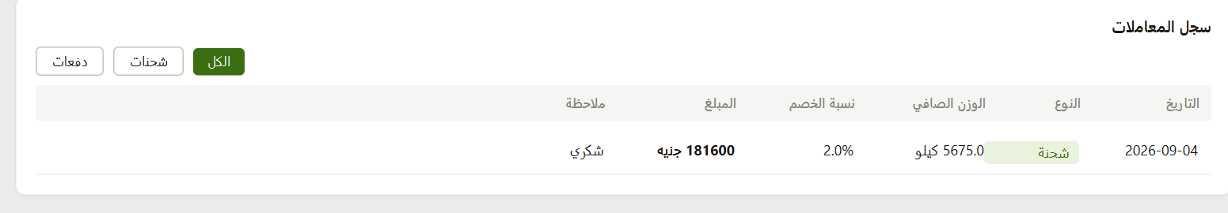يعني هيبقي بالترتيب (الملاحظات – اسم المورد – الوزن القائم – نسبة الخصم - كمية الخصم – سعر الكيلو – المبلغ)
  - كمان هيبقي فيه تقريرين : واحد للمصنع هيبقي فيه كل التفاصيل اللي فوق دي و السعر اللي اشتري بيه المصنع عادي، و التقرير الثاني هيبقي يخص المورد هيبقي بس تغير السعر هيبقي السعر اللي انا اشتريت منه بيه
  - المصنع بيدفع بأكتر من طريقة
  - عايز اعرض كمية البضاعة اللي اخدها مني المصنع للشهر ده
  - و هيبقي فيه تقرير شهري لكل شهر.

  - 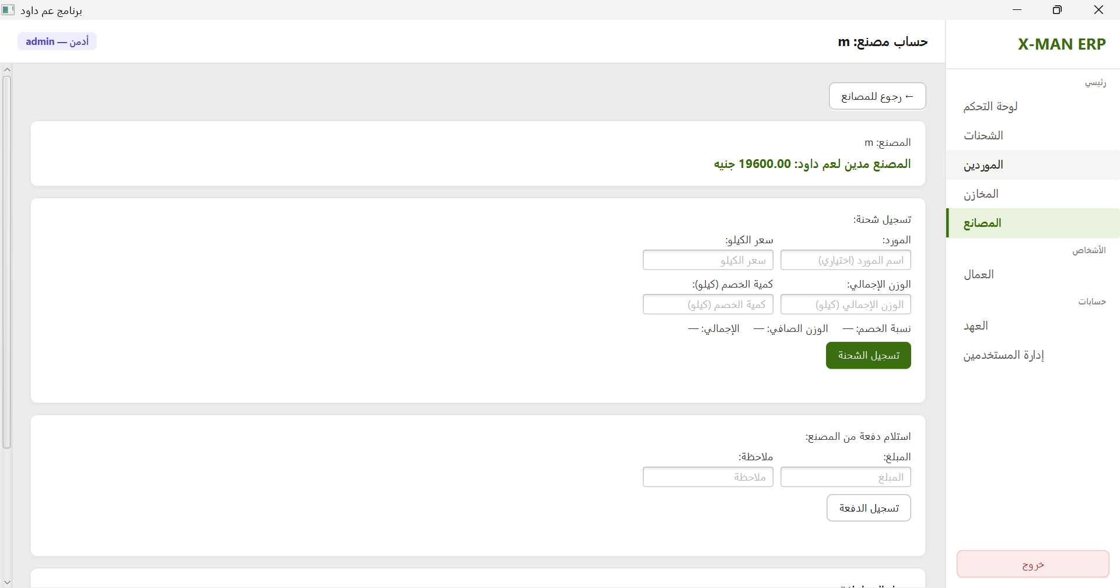هنا مفروض يعرض قائمة الموردين الكبار اللي مش مربوطين بمخزن
- تعديل في المخازن:
  - فيه تقارير شهرية لكل حاجة
- تعديل في الموردين 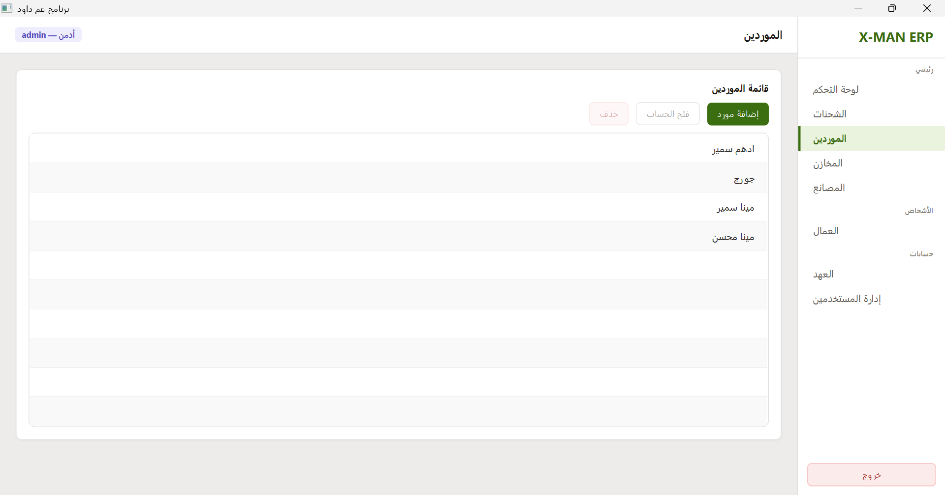 مفروض هنا عايز اشوف مين تبع مخزن و مخزن ايه و مين تبع عادي (يعني جدول و معموله فلتر بيظهر جنب اسم كل مورد)
- ء

- اضافات جديدة قائمة معرفة رأس المال (ميزان المراجعة):
  - دلوقتي هتبقي ماشية كالتالي الفلوس اللي ليك عند المصانع و النقدية اللي معانا (بتجميعة كل شيكات محفظة و كل حاجة) و الفلوس للي عليا للموردين (هيطلعلي مبلغ) و المصاريف اللي صرفتها
- قائمة الربح لكل شحنة لوحدها و في اخر الشهر هيبقي الاجمالي لكل الشحنات
- مصروفات بقي عامة للشركة :
  - ايجارات و مرتبات و مصاريف عامة زي مصاريف للبنوك مصاريف مصاريف عموماً

